**Ghép các Module vào chung 1 giao diện index admin**

B1. Copy index_admin.html, thư mục css_Adminf, thư mục images vào thư mục gốc => đổi tên index_admin.html thành index_admin.php

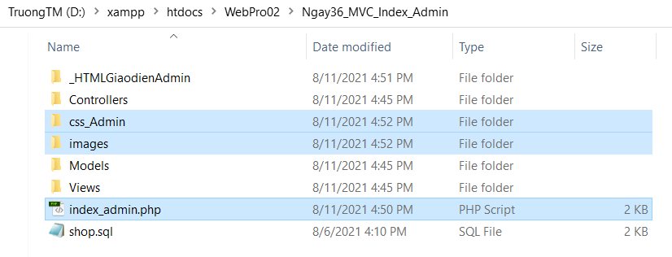

B2. Sửa link phần menu để liên kết tới các module

Link đặt dấu ? nghĩa link tới trang hiện tại (index_admin.php)

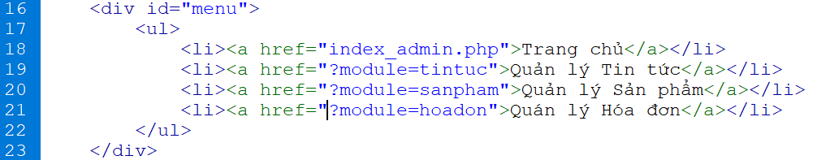

B3. Lập trình lấy Request biến module để include Chức năng tương tứng

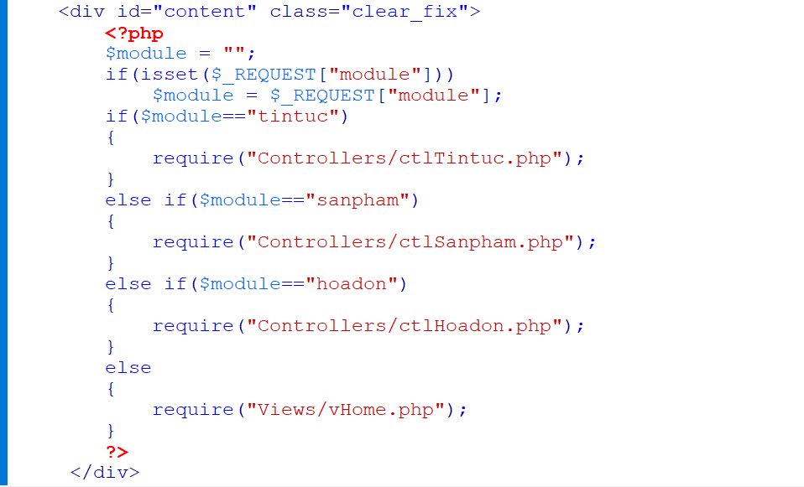

**B4. Tạo Views/vHome.php**

Chuyển toàn bộ div content_left và content_right sang

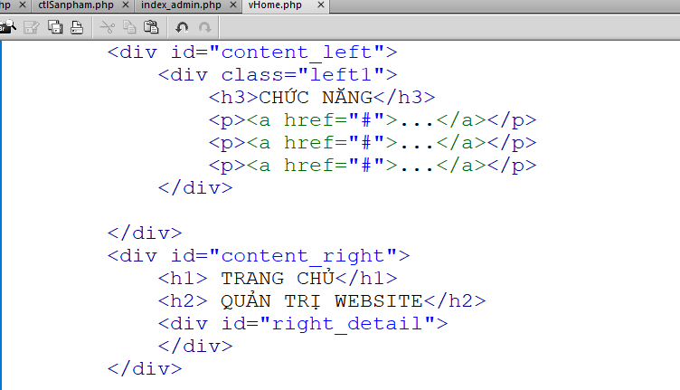

B5. Chỉnh đường dẫn thư mục include các file PHP và link của các chức năng tới trang index_admin.php với module tương ứng